中國文化大學活動紀錄表
填表日期： 20200106
活動主題 |  | SAS統計分析
活動日期 |  | 1072全學期
活動時間 |  | SAS統計分析
活動報導  （活動方式或內容簡述） |  | 課程主要介紹SAS軟體的課程設計使用方式，以因應應用領域之學生需求。課程設計提供充分之分析步驟，可以幫助學生詳細了解各個分析程序，以及不同分析方法的差異性。課程設計提供充分之設計語言撰寫步驟，其內容包含提供學習者於電腦分析軟體中進行資料的輸入、計算、整理、畫圖與分析的步驟與方法。課程的安排盡量讓學生透過實作的方式來領悟程式設計的技巧以及程式語言之奧妙。
執行成效 |  | SAS 全模組為一套內含多種統計運算模組的整合式套件，同時具備多種種實用統計應用功能，效能強大，實際應用範圍既深且廣。SAS套裝軟體可以用來進行程式設計、統計資料分析。本課程之目的在於提供學習者一種科學方法，訓練如何運用SAS軟體進行資料的分析。課程主要介紹SAS軟體的使用方式，以因應應用領域之學生需求。課程設計提供充分之分析步驟，可以幫助學生詳細了解各個分析程序，以及不同分析方法的差異性。本課程內容包含提供學習者於電腦分析軟體中進行資料的輸入、計算、整理、畫圖與分析的步驟與方法。並訓練學習者根據資料分析的結果加以推論。
活動照片 | 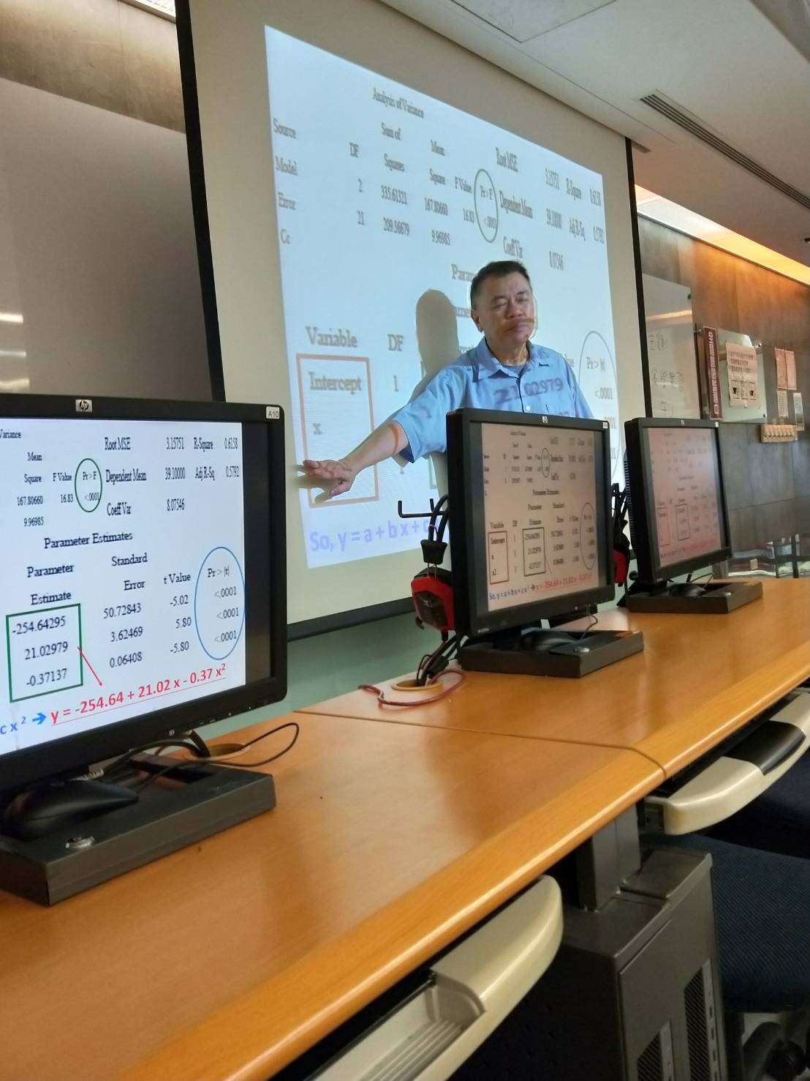 |  | 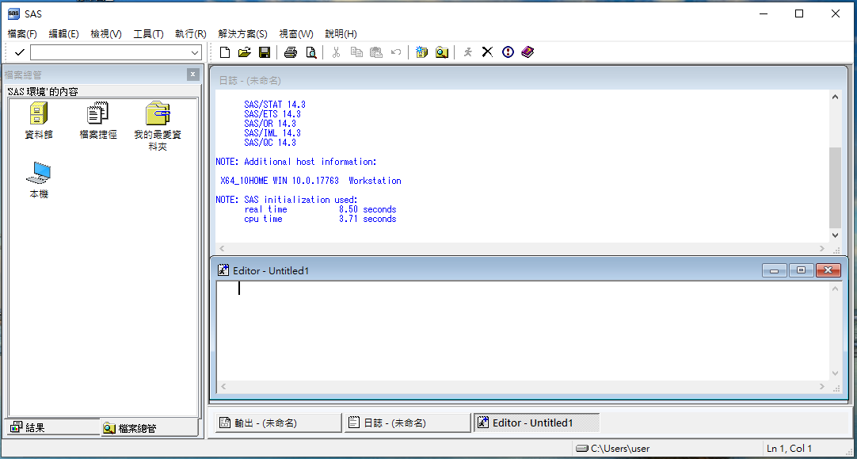
 | 老師上課畫面 |  | 軟體操作畫面
 | 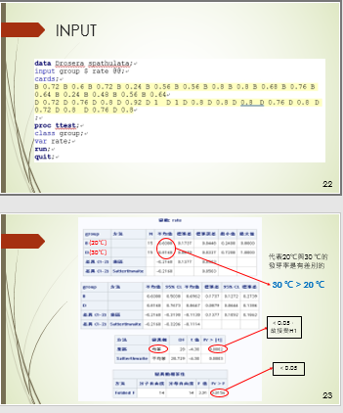 |  | 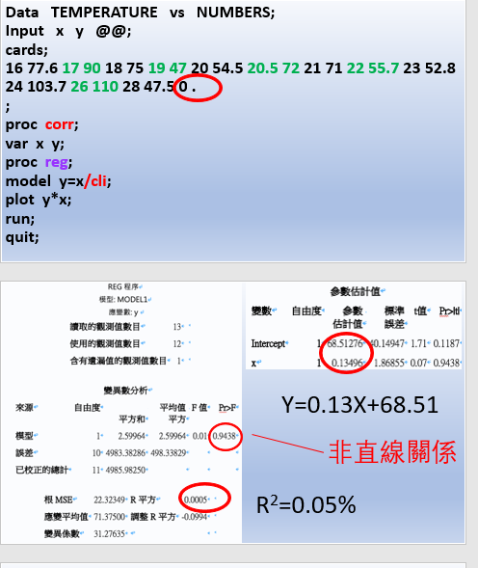
 | 學生作業 |  | 學生作業
 | 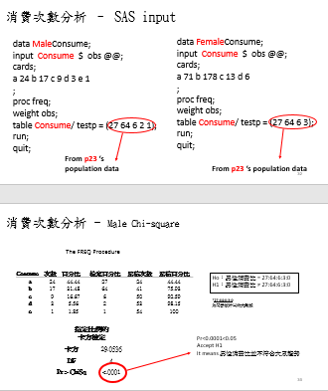
 | 學生作業
備註 |  | - 請於每次活動結束後一周內，將相關憑證及本表，併同文宣品、講義資料、簽到單、照片或影音檔等，送交本中心辦理經費核銷。  - 本表如不敷使用，請自行以A4用紙依規格增列欄位，如有相關活動文宣亦請提供。

